后勤服务产业集团自采询价采购文件

项目编号：ZC-20190510

项目名称：中央财经大学沙河校区食堂灶具采购项目

中央财经大学

后勤服务产业集团采购管理部

二零一九年

目录

第一部分后勤服务产业集团询价采购 2

第二部分响应人须知前附表 3

第三部分响应人须知 6

采购货物、服务的清单、质量要求和供货 6

第四部分响应文件格式 8

一、 响应人提交文件须知 8

二、 响应文件顺序 8

附件1 确认函 10

附件2 承诺函 11

附件3 法定代表人授权委托书 13

附件4 商务条款偏离表 14

附件5 响应人货物、服务项目偏离表 15

附件6 报价一览表 16

附件7 货物、服务分项报价表 17

## 第一部分后勤服务产业集团询价采购

一、采购内容

1、 采购项目名称：中央财经大学沙河校区食堂灶具采购项目；

2、 采购项目编号：ZC-20190510

3、 采购项目性质：后勤服务产业集团询价采购

4、 简要规格描述或项目基本情况介绍

采购范围包括：中央财经大学沙河东校区购置双头灶一台。

具体采购范围及所应达到的具体要求，以本采购文件中商务、技术和服务的相应规定为准，其中，具体货物或服务要求见本文件“采购货物、服务的清单、质量要求和供货”。

响应人的响应文件必须满足本次采购的实质目的，完全实现所应有的全部要求。响应人若存在任何理解上无法正确确定之处，均应当按照采购文件所规定的投标前的澄清等程序提出，否则，可能导致的任何不利后果均应当由响应人自行承担。

履约时间：合同签订后10个工作日内。

履约地点：中央财经大学沙河东校区食堂一层。

二、项目预算金额：人民币 10000元

三、响应人资格要求：

详见本文件第二部分“响应人须知前附表”。

四、响应文件领取时间、地点和办法

即日起五日内“中央财经大学官网”、“中央财经大学后勤服务产业集团官网”等公告信息发布页面免费下载。

五、响应文件接收时间及地点

请各位响应人在下述时间将响应文件密封后提交至以下地址：

响应文件接收时间：2019年7月25日上午8：40-9：00

北京市海淀区学院南路39号中央财经大学实验楼703室。

收件人：宁老师

收件电话：62288020，62288098，62289063

届时请响应人的法定代表人或其授权的响应人代表准时到场参加。

## 第二部分响应人须知前附表

|  |  |  |
| --- | --- | --- |
| 序号 | 内容 | 说明与要求 |
|  | 采购人名称 | 中央财经大学 |
|  | 响应人的资质要求 | 具备饮食炊事机械方面满足本项目需求的相关资质 |
|  | 响应人应提交的商务文件 | 确认函；  * 承诺函；  * 法定代表人授权委托书；  * 有效的企业法人营业执照或事业单位法人证书、组织机构代码、税务登记证（副本复印件并加盖响应人公章；按规定需要年检的，年检章要清楚），三证合一的提供有效文件复印件并加盖公章；  * 响应人的资质要求对应的证书（副本复印件加盖响应人公章）；  * 提交参与采购活动前三年内在经营活动中没有重大违法记录的书面声明函；  * 响应文件递交截止日前半年内不少于一个月缴纳税收的证明材料（缴纳凭证复印件或税务部门的缴纳证明扫描件）；  * 报价一览表，除装订在响应文件中外，还需要提供单独密封的报价一览表一份；  近三年来同类或类似项目案例：  响应人认为需要提供的其他商务资料。 |
|  | 响应人应提交的技术文件 | 文件  报价表；  响应人服务项目偏离表；  响应人认为需要提供的其它说明和资料。 |
|  | 响应人自行编写的技术文件 | 服务方案及措施：  对本项目的服务重点、难点分析  针对本项目的管理及措施  应急预案及措施  （以上内容必须与本项目联系紧密，符合实际需求，否则会影响评审委员会认定） |
|  | 投标保证金额 | 本项目投标保证金：0。 |
|  | 是否接受可选择或可调整的投标和报价 | 否 |
|  | 是否允许响应人将项目非主体、非关键性工作交由他人完成 | 否 |
|  | 现场踏勘 | **\***是：  踏勘内容：中央财经大学沙河校区食堂灶具采购项目  踏勘联系人：刘老师  踏勘联系方式：13241953132  踏勘集合时间和地点：自行联系  注意：现场踏勘为必要项，不参与现场踏勘的响应人其响应文件将被拒绝，请各位响应人务必按时参与踏勘。《踏勘签到表》将作为参与踏勘的唯一证明文件。 |
|  | 响应文件有效期 | 90日历天（从开标日起计算） |
|  | 响应文件份数 | 响应文件中：资格文件正副本各1份，其余文件正本1份，副本1份、电子文档1份。 |
|  | 是否允许进口产品投标 | 否 |
|  | 节能环保要求 | 按照国家节能环保政策执行。 |
|  | 其他事项 | 1、本项目预算人民币10000元，超过此预算上限的投标将被拒绝；  2、评审工作要符合《财政部关于进一步规范政府采购评审工作有关问题的通知》（财库【2012】69号）；  3、根据工信部等部委发布的《关于印发中小企业划型标准规定的通知》（工信部联企业〔2011〕300号），符合通知规定条件的中小微型企业（提示：根据具体品目选取相应标准）应提供《中小微企业声明函》及相关证明材料，评审小组根据响应人提交的《中小微企业声明函》及相关证明材料进行中小微企业的认定。 |

注：

1、本表中加*项目若有实质性修改或非实质性响应，将导致响应被拒绝且不允许在响应截止后补正，请各位响应人务必按照采购文件要求准备响应文件。

2、本表内容若与采购文件其他部分的内容不一致，以本表内容为准。

## 第三部分响应人须知

## 采购货物、服务的清单、质量要求和供货

一、项目背景：

中央财经大学沙河东校区食堂一层1号灶台损坏过于严重，已不具备维修价值，需新置双头灶一台。

二、采购需求：

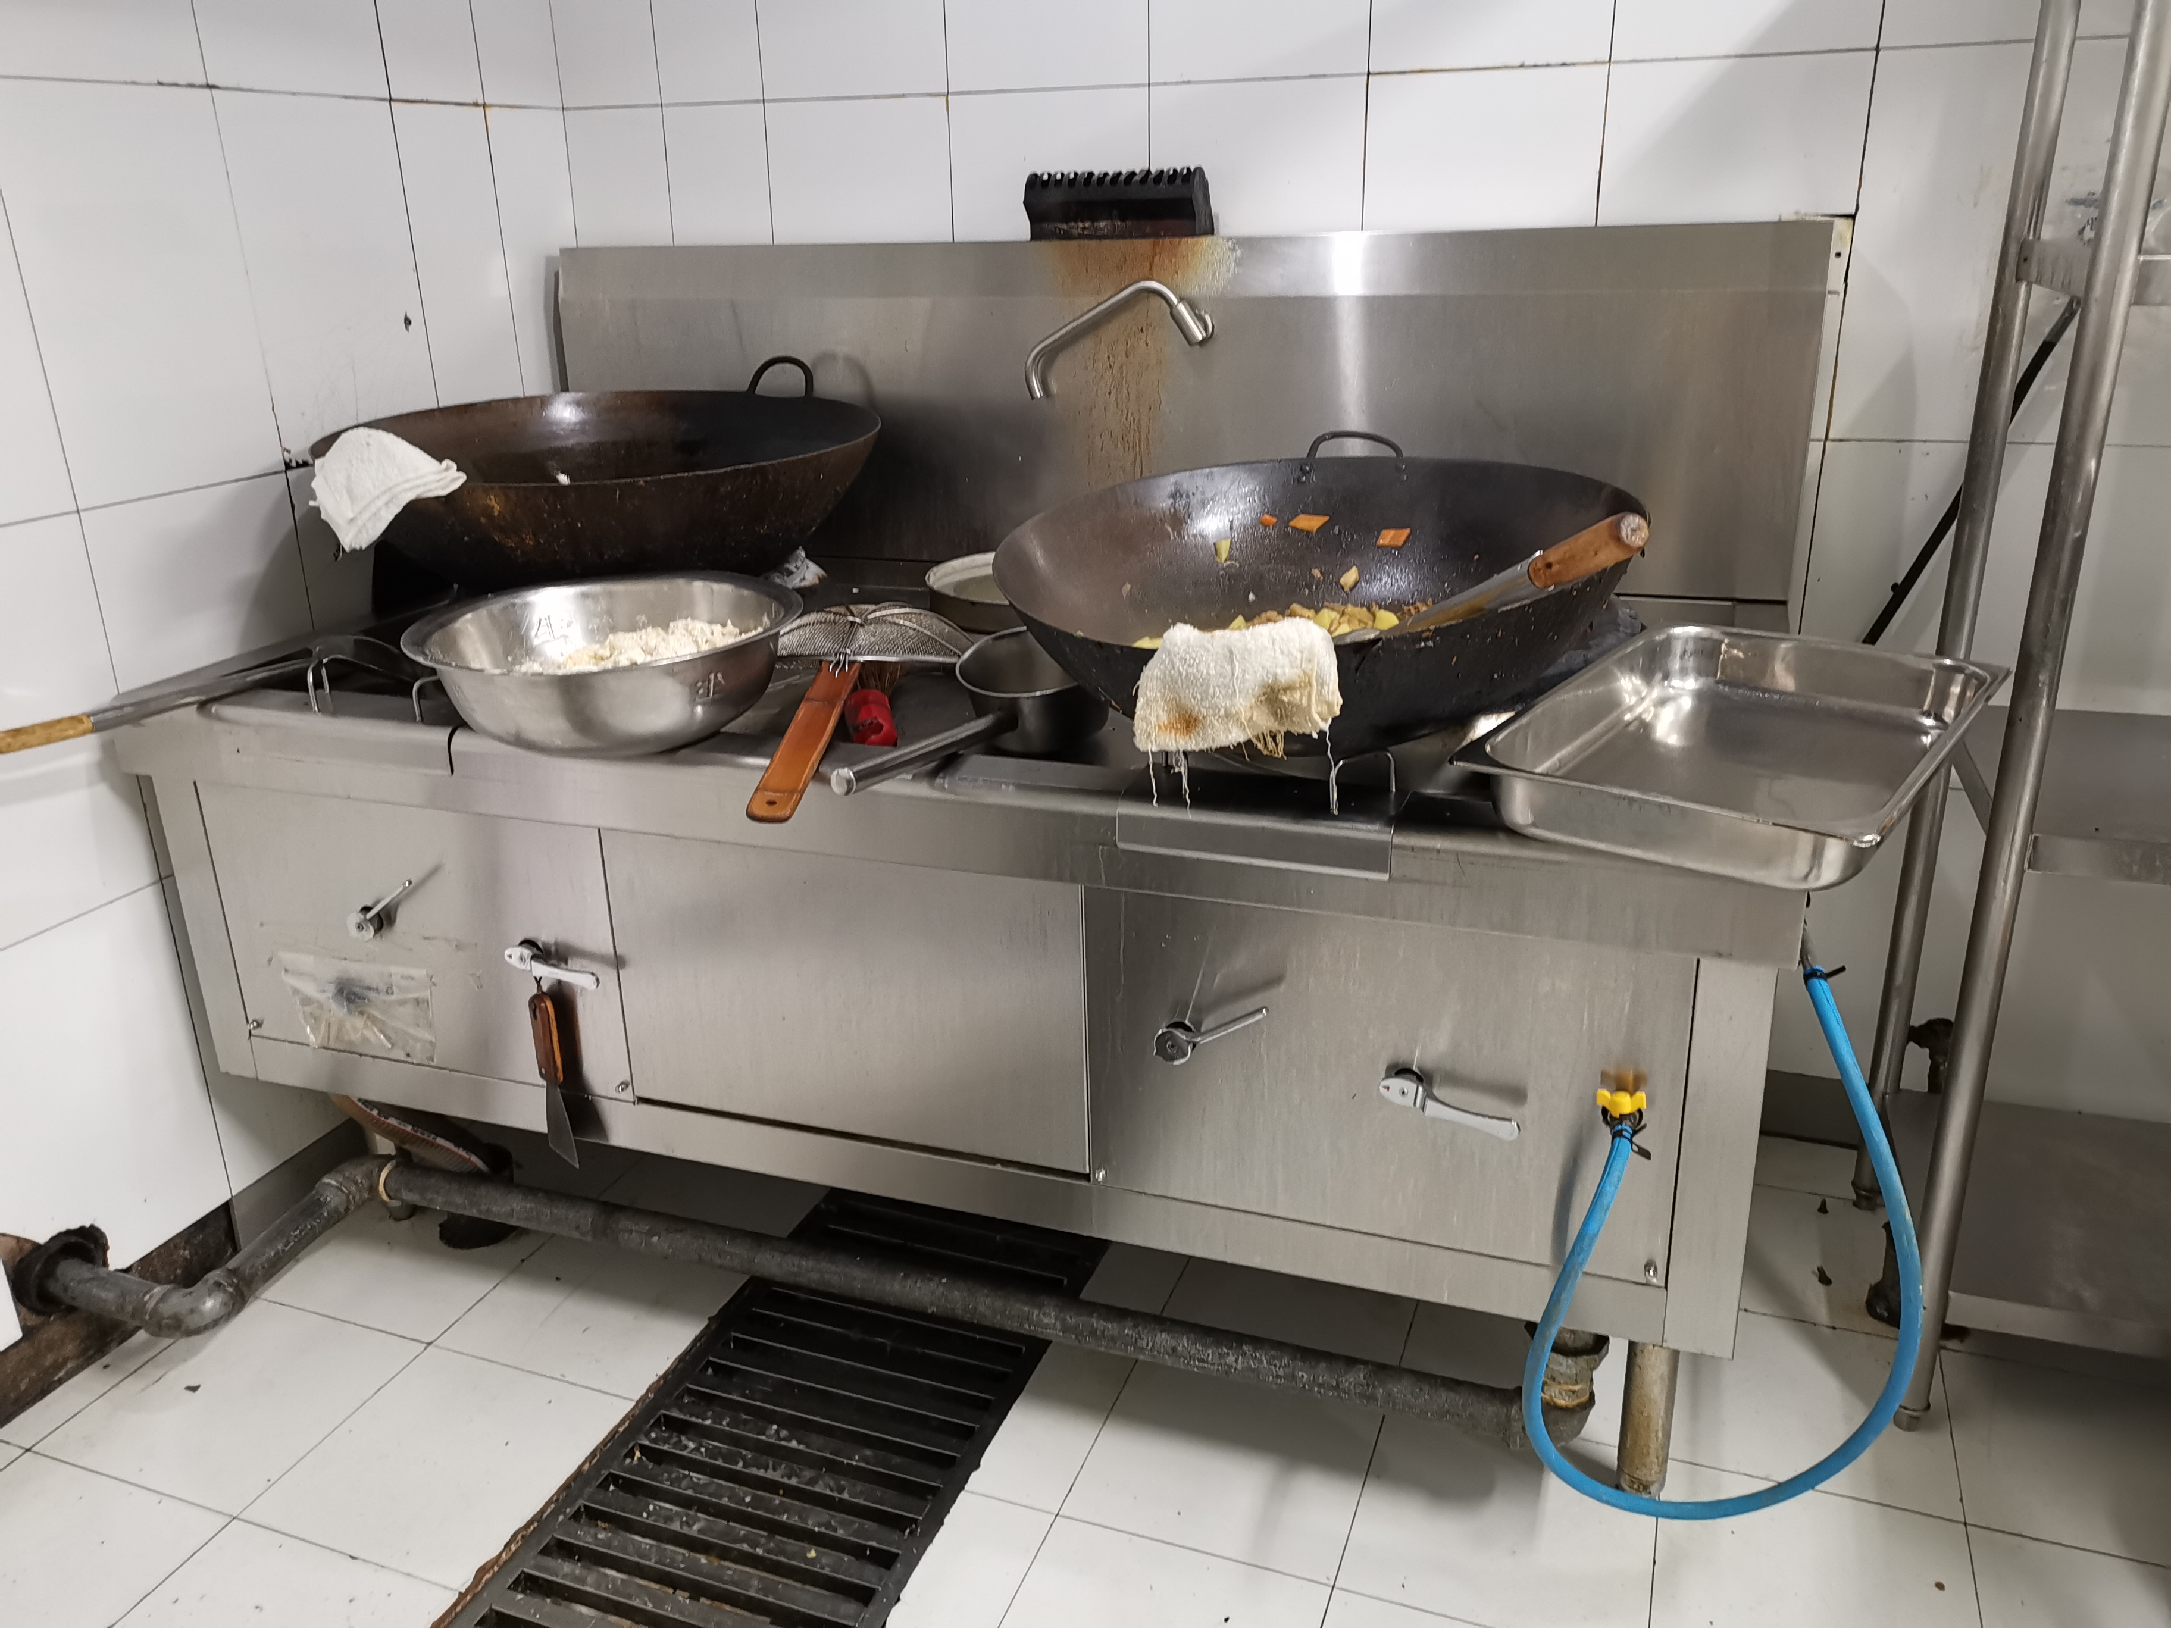燃气双头灶一台，长1.8m，宽1m，高0.80-0.83m，右侧进燃气，需提供燃气公司认可的点火棒软管，品牌不限，下图为现使用双头灶可供参考，具体情况以现场踏勘为准。

三、采购期限：

合同签订后10个工作日内完成送货及安装调试。

四、付款支付：

验收合格后，开具发票，交付100%款项。

五、服务标准及验收标准：

本项目采购货物基本要求均应遵守有关法规及标准。

六、响应报价的要求：

所有响应报价均以人民币元为计算单位。只要投报了一个确定数额的总价，无论分项价格是否全部填报了相应的金额或免费字样，报价应被视为已经包含了但并不限于各项购买货物及其运送、安装、调试、验收、保险和相关服务等的费用和所需缴纳的所有价格、税、费，并且报价应该被视为已经扣除所有同业折扣以及现金折扣。在其它情况下，由于分项报价填报不完整、不清楚或存在其它任何失误，所导致的任何不利后果均应当由响应人自行承担。

本次自采询价不接受可选择或可调整的响应方案和报价，任何有选择的或可调整的响应方案和报价将被视为非响应性响应而被拒绝。

## 第四部分响应文件格式

### 响应人提交文件须知

响应人应严格按照本文约定的顺序填写和提交下述规定的全部格式文件以及其他有关资料，混乱的编排导致响应文件被误读或查找不到，后果由响应人承担。

所附表格中要求回答的全部问题和信息都必须正面回答。

本资格声明的签字人应保证全部声明和问题的回答是真实的和准确的。

评标委员会将应用响应人提交的资料并根据自己的判断，决定响应人履行合同的合格性及能力。

### 响应文件顺序

响应人应严格按照本部分约定的顺序填写和提交规定的全部格式文件以及其他有关资料，混乱的编排导致响应文件被误读或查找不到，后果由响应人承担。

确认函：见附件1；

**\* 承诺函；**见附件2；

**\* 法定代表人授权委托书；**见附件3

* 有效的企业法人营业执照或事业单位法人证书、组织机构代码、税务登记证（副本复印件并加盖响应人公章；按规定需要年检的，年检章要清楚），三证合一的提供有效文件复印件并加盖公章；

**\* 响应人的资质要求对应的证书（副本复印件加盖响应人公章）；**

**\* 提交参与采购活动前三年内在经营活动中没有重大违法记录的书面声明函；**

* 响应文件递交截止日前半年内不少于一个月缴纳税收的证明材料（缴纳凭证复印件或税务部门的缴纳证明扫描件）；

**\* 报价一览表，除装订在响应文件中外，还需要提供单独密封的报价一览表一份；**见附件6；

响应人认为需要提供的其他商务资料；

货物、服务分项报价表：见附件7；

拟配备的项目服务团队表：其中，项目经理需与响应人存在缴纳社保关系（开标前一年内至少连续6个月）的有效证明，学习及工作履历；

投标货物售后培训、维修和服务方案；

售后服务网点明细表，包括但不限于：

（1）响应人指定的中标后本项目总负责人姓名、职务和详细联系方法，负责有关的咨询查询、签定执行合同、无条件履行售后服务承诺等事务；

（2）统一销售热线；

（3）销售及售后服务代理网点的详细地址、电话、传真。

响应人自行编写的其他技术文件。

### 确认函

本项目不做特别要求。

### 承诺函

致中央财经大学：

（响应人名称）授权（响应人代表姓名）（职务或职称）为我方代表，参加贵方组织的（项目名称、项目编号、包号）采购的有关活动，并对此项目进行投标。为此：

我方同意在本项目采购文件中规定的开标日起90天内遵守本文件中的承诺，且在此期限期满之前均具有约束力。

我方承诺已经具备《中华人民共和国政府采购法》中规定的参加政府采购活动的供应商应当具备的条件：

具有独立承担民事责任的能力；

具有良好的商业信誉和健全的财务会计制度；

具有履行合同所必需的设备和专业技术能力；

有依法缴纳税收和社会保障资金的良好记录；

参加此项采购活动前三年内，在经营活动中没有重大违法记录；

法律、行政法规规定的其他条件。

我方提供投标须知规定的全部响应文件，包括响应文件正本、副本、开标一览表和电子文档。

其中，按采购文件要求提供和交付的货物和服务的投标报价详见开标一览表。

我方承诺：完全理解投标报价超过开标时公布的预算金额时，投标将被拒绝。

我方承诺：开标一览表或响应文件中未注明出处的优惠金额可由采购人按用户利益最大化原则分摊到主要设备费用中，折算后的价格作为维保和追加设备的计费依据，其集成费、服务费、培训费等非设备费用将保持原值不变。

我方承诺：保证忠实地执行双方所签订的合同，并承担合同规定的责任和义务。

我方承诺完全满足和响应采购文件中的各项商务和技术要求，若有偏差，已在响应文件商务条款偏离表中予以明确特别说明。

我方保证遵守采购文件的规定。

如果在开标后规定的投标有效期内撤回投标，我方的投标保证金可被贵方没收。

我方完全理解贵方不一定接受最低价的投标或收到的任何投标。

我方愿意向贵方提供任何与本项投标有关的数据、情况和技术资料。若贵方需要，我方愿意提供我方作出的一切承诺的证明材料。

我方已详细审核全部响应文件，包括响应文件修改书（如有的话）、参考资料及有关附件，确认无误。

我方承诺：采购人若需追加采购本项目采购文件所列货物及相关服务的，在不改变合同其他实质性条款的前提下，按相同或更优惠的折扣率保证供货。

我方承诺接受采购文件中《中标合同》的全部条款且无任何异议。

我方将严格遵守《中华人民共和国政府采购法》的有关规定，若有下列情形之一的，将被处以采购金额5‰以上10‰以下的罚款，列入不良行为记录名单，在一至三年内禁止参加政府采购活动；有违法所得的，并处没收违法所得；情节严重的，由工商行政管理机关吊销营业执照；构成犯罪的，依法追究刑事责任：

提供虚假材料谋取中标、成交的；

采取不正当手段诋毁、排挤其他供应商的；

与采购人、其它供应商或者采购人工作人员恶意串通的；

向采购人、采购人工作人员行贿或者提供其他不正当利益的；

未经采购人同意，在采购过程中与采购人进行协商谈判的；

拒绝有关部门监督检查或提供虚假情况的。

如果我方违反上述承诺，或承诺内容不属实，我方愿意承担一切不利的法律后果。

与本投标有关的一切往来通讯请寄：

地址：

邮编：

电话：

传真：

响应人代表姓名：

响应人代表联系电话

电子邮箱：

响应人名称：（加盖公章）

响应人代表签字：

年月日

注：除可填报项目外，对本承诺函的任何实质性修改将被视为非实质性响应投标，从而导致该投标被拒绝。

### 法定代表人授权委托书

中央财经大学：

本授权书声明：注册于**<响应人住址>**的**<响应人名称>**，法定代表人**<法定代表人姓名、职务>**代表本公司授权在下面签字的**<响应人代表姓名、职务>**为本公司的合法代理人，就贵方组织的中央财经大学学院南路校区锅炉燃气调压箱维保项目，以本公司名义处理一切与之有关的事务。

本授权书于年月日签字生效，特此声明。

法定代表人签字或盖章：

响应人代表签字或盖章：

响应人名称：（加盖公章）

年月日

附：响应人代表身份证复印件：

正面：

反面

注：除可填报项目外，对本委托书的任何实质性修改将被视为非实质性响应投标，从而导致该投标被拒绝。

### 商务条款偏离表

如响应人提交的响应文件商务条款及合同条款与采购文件的要求存在偏离，需逐项填写《商务条款偏离表》，完全满足采购文件要求的响应人需应答“完全满足采购文件的全部要求”。

项目名称：中央财经大学沙河校区食堂灶具采购项目

项目编号：

响应人名称：

包号：（以包为单位分别填报，如无此项可不填写）

|  |  |  |  |  |
| --- | --- | --- | --- | --- |
| 序号 | 采购文件条目号 | 采购文件商务文件要求 | 响应文件的应答 | 说明 |
|  |  |  | 满足/不满足 |  |
|  |  |  |  |  |

响应人名称：（加盖公章）

响应人代表签字：

年月日

注：本表格式可自制，若无商务偏离，请注明。

### 响应人货物、服务项目偏离表

项目需求详见本采购文件第五部分“

采购货物、服务的清单、质量要求和供货”。

如响应人提供的服务与采购文件的要求存在偏离，需逐项填写《服务项目偏离表》，完全满足采购文件要求的响应人需应答“完全满足采购文件的全部要求”无需再制作技术偏离表。

项目名称：中央财经大学沙河校区食堂灶具采购项目

项目编号：

响应人名称：

包号：（以包为单位分别填报，如无此项可不填写）

|  |  |  |  |  |
| --- | --- | --- | --- | --- |
| 序号 | 采购文件条目号 | 采购文件要求 | 响应文件的应答 | 说明 |
|  |  |  | 完全满足采购文件的全部要求 |  |
|  |  |  |  |  |

响应人名称：（加盖公章）

响应人代表签字：

年月日

### 开标一览表

项目名称：中央财经大学沙河校区食堂灶具采购项目

项目编号：

响应人名称：

包号：（以包为单位分别填报，如无此项可不填写）

价格单位：人民币元

|  |  |  |  |  |  |
| --- | --- | --- | --- | --- | --- |
| 序号 | 名称 | 数量 | 服务期限 | 交货地点 | 服务承诺 |
| 1 | 中央财经大学沙河校区食堂灶具采购项目 | 1 |  |  |  |
| 合计： | 小写：元 | 大写：元 | | | |

响应人名称（盖章）：

响应人授权代表（签字）：

注：1、此表应按响应人须知的规定密封标记并单独递交。

2、各项货物详细技术性能应另页描述。

3、除可填报项目外，对本表的任何实质性修改将被视为非实质性响应投标，从而导致该投标被拒绝。

### 货物、服务分项报价表

项目名称：中央财经大学沙河校区食堂灶具采购项目

项目编号：

响应人名称：

（价格单位:人民币元）

|  |  |  |  |  |  |  |  |  |  |
| --- | --- | --- | --- | --- | --- | --- | --- | --- | --- |
| 序号 | 货物名称 | 规格 | 单位 | 数量 | 单价 | 总价 | 交货期 | 交货地点 | 售后服务承诺 |
|  |  |  |  |  |  |  |  |  |  |
| 合计： | 小写：元 | | | 大写：元 | | | | | |